- Pielikums
TEHNISKĀ SPECIFIKĀCIJA

TEHNISKĀ SPECIFIKĀCIJA
Iepirkumam
“Laboratorijas iekārtu un nestandarta aprīkojuma no nerūsējošā tērauda
izgatavošana, piegāde un uzstādīšana”
Iepirkuma identifikācijas Nr. AS LVM ZDZ_2018_67_I

Pirms piedāvājuma sagatavošanas piegādātājam obligāti jāveic laboratorijas telpu apskate uz vietas pēc adreses Salaspilī, Rīgas ielā 111, apskates laiku iepriekš saskaņojot ar AS “Latvijas Valsts meži” vadošo laboranti Gitu Kārkli, tālrunis +371 29435674, e-pasta adrese G.Karkle@lvm.lv
Nr.p.k. | Iekārtas nosaukums un  iekārtu/komplektu  daudzums, gab. | Standarts(-i), kura prasībām jāatbilst iekārtas funkcijām un parametriem | Iekārtas funkciju apraksts, svarīgākie normētie iekārtas tehniskie parametri, un citi dati
1 | Nosēdvanna ar perforētu virsmu, ar izbīdāmu rezervuāru  ( 2 vienības ) |  | Darba virsmas apraksts: nerūsējošā tērauda perforēta darba platforma (W X D) - (1200 mm x 600 mm), caurumu diametrs - 8 mm. Zem darba platformas gluda nerūsējošā tērauda virsma ar atveri (W X D) - (880 mm x 450 mm), biezums vismaz - 2 mm, augstums no grīdas - 830 mm. Darba virsmā iestrādāti divi kvalitatīvi metāla ūdens maisītāji, viens brīvi stāvošs ar vismaz 200 mm izvelkamu dušu. Otrs bidetta tipa maisītājs ar izvelkamu dušu vismaz 400 mm. Vannas ūdens maisītājus pievieno esošajam ūdens apgādes tīklam norādītajā vietā.  Rezervuāra apraksts: Atveres dimensijas - ( 980 mm x 550 mm), pamatnes dimensijas - (880 mm x 450 mm), augstums - 540 mm, ar blīvi noslēgtu, atskrūvējamu noplūdes korķi rezervuāra pamatnē, kura diametrs vismaz - 40 mm. Kāju augstums 70 mm. Gan no sāniem, gan no priekšas rezervuāru iespējams pacelt un pārvietot ar palešu transportēšanas ratiem. Rezervuāra sāna augšpusē, 30mm no augšas, pieslēgums pie esošā notekūdeņu tīkla.  Šuvju apstrāde pret koroziju.  Garantijas laiks: 24 mēneši.  Reakcijas laiks garantijas remontam 3 (trīs) darba dienas.  Defekta novēršana garantijas remontam 10 (desmit) darba dienas.  Pamatojoties uz iekārtu specifisko uzbūvi un pielietojumu, pretendentiem pirms dalības jāiepazīstas ar potenciālās uzstādīšanas vietas specifiku laboratorijas telpās.  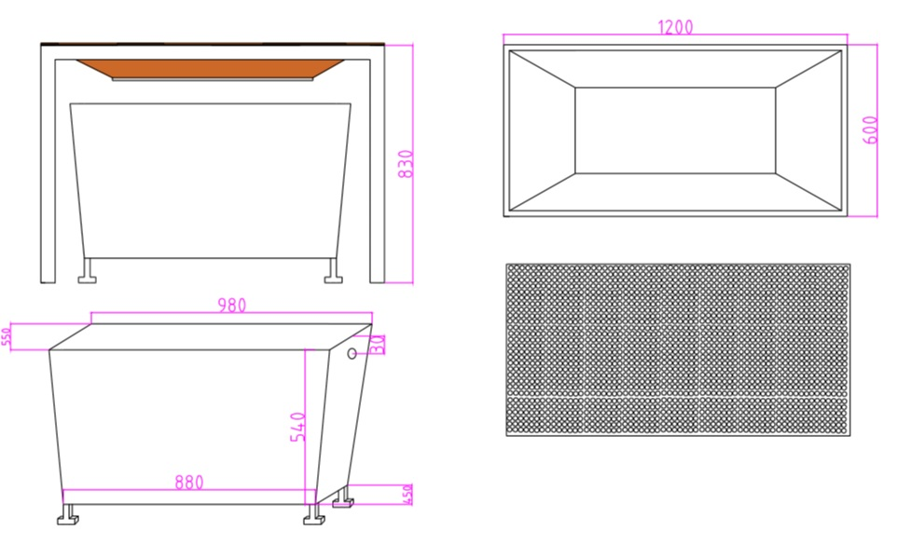
2 | Termostatēšanas vanna piknometriem  (1 vienība) |  | Materiāls: Nerūsējošais tērauds.  Materiāla biezums: 2,0 mm.  Vannas dimensijas (W x D x H): (800 mm x 500 mm x 300 mm).  Vannas sāna apakšpusē iestrādāts krāns ūdens izliešanai kā arī komplektācijā iekļauta vismaz 1,5 m gara, savietojama gumijas caurule ūdens izliešanai no vannas.  Komplektācijā ietilpst perforēti nerūsējošā tērauda paliktņi 2l piknometriem un 1l piknometriem.  Paliktņu izmēri (W x D x H):  1 gab. (380 mm x 480 mm x 30 mm),  1 gab. (380 mm x 480 mm x 50 mm).  Ūdens līmeņa augstums 270 mm.  Maksimālais tilpums: 120 litri.  Garantijas laiks: 24 mēneši.  Reakcijas laiks garantijas remontam 3 (trīs) darba dienas.  Defekta novēršana garantijas remontam 10 (desmit) darba dienas.
3 | Darba paplātes  (30 vienības) |  | Materiāls: Nerūsējošais tērauds.  Biezums: 1,00 mm.  Izmēri: 500x300x60 (W x D x H).
4 | Parauga dalītāja krusts  (4 vienības) |  | Materiāls: Nerūsējošais tērauds.  Šuvju apstrāde pret koroziju.  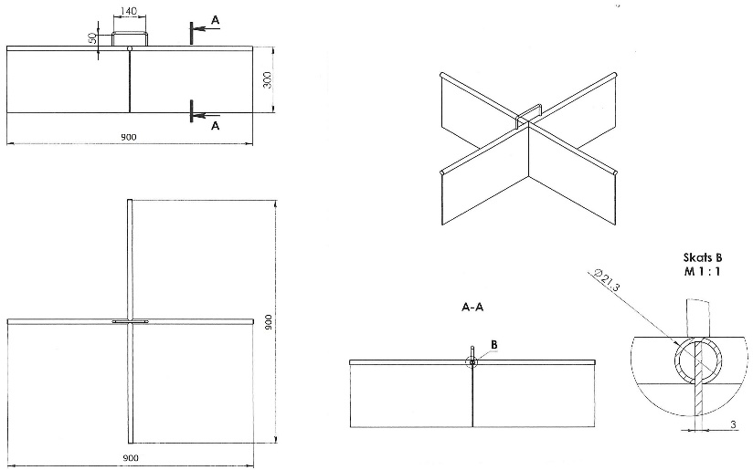  Garantijas laiks: 24 mēneši.  Reakcijas laiks garantijas remontam 3 (trīs) darba dienas.  Defekta novēršana garantijas remontam 10 (desmit) darba dienas.
5 | Parauga kvartošanas plāksne  (1 vienība) |  | Materiāls: Nerūsējošais tērauds  Šuvju apstrāde pret koroziju.  Biezums: 2,0 mm.  Dimensijas (W x D x H): (1100 mm x 1100 mm x 20 mm)  Ar diviem rokturiem katrā sānā (1500 mm).  Garantijas laiks: 24 mēneši.  Reakcijas laiks garantijas remontam 3 (trīs) darba dienas.  Defekta novēršana garantijas remontam 10 (desmit) darba dienas.
6 | Laboratorijas darba galds ar atvilktnēm  ( 2 vienības ) |  | Materiāls: Nerūsējošais tērauds  Šuvju apstrāde pret koroziju.  Biezums: vismaz 2,0 mm.  Dimensijas (W x D x H): (2000 mm x 600 mm x 900 mm).  Galda virsma: slīpēts, pulēts nerūsējošais tērauds.  Galda virsmas pamatne: Pastiprināta ar skaņu un triecienus absorbējošu materiālu.  Atvilktņu sekcijas: Divas atvilktņu sekcijas abos galos vērstas uz vieniem sāniem, 4 atvilktnes katrā sekcijā, ar gultņu sliežu sistēmu, ergonomiskiem rokturiem.  Plaukts: 200 mm augstumā no zemes starp atvilktņu sekcijām. Plaukta izkliedētā izturība vismaz 150 kg.  Garantijas laiks: 24 mēneši.  Reakcijas laiks garantijas remontam 3 (trīs) darba dienas.  Defekta novēršana garantijas remontam 10 (desmit) darba dienas.
7 | Laboratorijas darba galds  ( 1 vienība ) |  | Materiāls: Nerūsējošais tērauds  Šuvju apstrāde pret koroziju.  Biezums: vismaz 2,0 mm.  Dimensijas (W x D x H): (2500 mm x 600 mm x 900 mm).  Galda virsma: slīpēts, pulēts nerūsējošais tērauds.  Galda virsmas pamatne: Pastiprināta ar skaņu un triecienus absorbējošu materiālu.  Plaukts: 200 mm augstumā no zemes. Plaukta izkliedētā izturība vismaz 200 kg.  Komplektācijā iekļaut vismaz 2l tīrīšanas līdzekli nerūsējošā tērauda virsmu uzkopšanai.  Garantijas laiks: 24 mēneši.  Reakcijas laiks garantijas remontam 3 (trīs) darba dienas.  Defekta novēršana garantijas remontam 10 (desmit) darba dienas.

